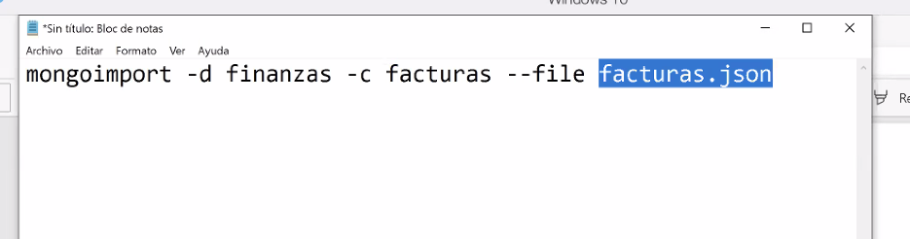

Mongoimport -d(nombre de la base) (nombre de la coleccion) (nombre del archivo)

